7.05.2020 zajęcia w domu. Grupa II Niezapominajki
Witam Was serdecznie w kolejnym dniu!
Dzisiaj zaczniemy temat: Mieszkamy w Europie
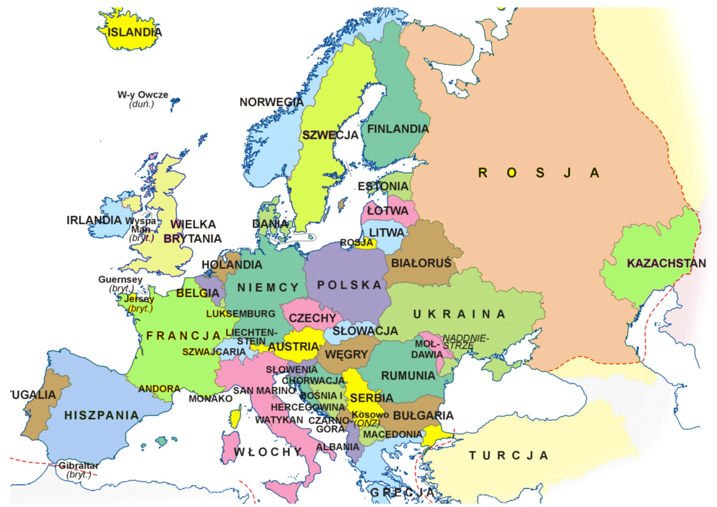

Udzielenie odpowiedzi na pytanie: Na jakim kontynencie znajduje się Polska?
Jakie kraje sąsiadują z Polską?
Dzieci 5 letnie - Karta pracy, cz. 4, s. 34–35.
Dla tych co nie mają książki (plik do pobrania- mapa i flagi)

Oglądanie mapy Europy. Słuchanie nazw państw europejskich – sąsiadów Polski. (Szarym kolorem zaznaczone zostały kontynenty Azji i Afryki) Kolorowanie flagi Polski. Określanie, w którą stronę są zwrócone. Oglądanie obrazków flag. Nazywanie samodzielnie lub z pomocą rodziców państw UE, do których one należą. Kolorowanie rysunków flag według wzoru.

Oglądanie obrazków innych flag.

FLAGA UNII EUROPEJSKIEJ Flaga Unii Europejskiej to dwanaście złotych gwiazdek na błękitnym tle. Dlaczego 12 skoro w Unii Europejskiej mamy więcej państw? Dlatego, że gwiazdki mają znaczenie symboliczne, pokazują jedność, solidarność i harmonię między narodami Europy. Stwórz własną flagę Unii Europejskiej, kolorując obrazek.(plik do pobrania)

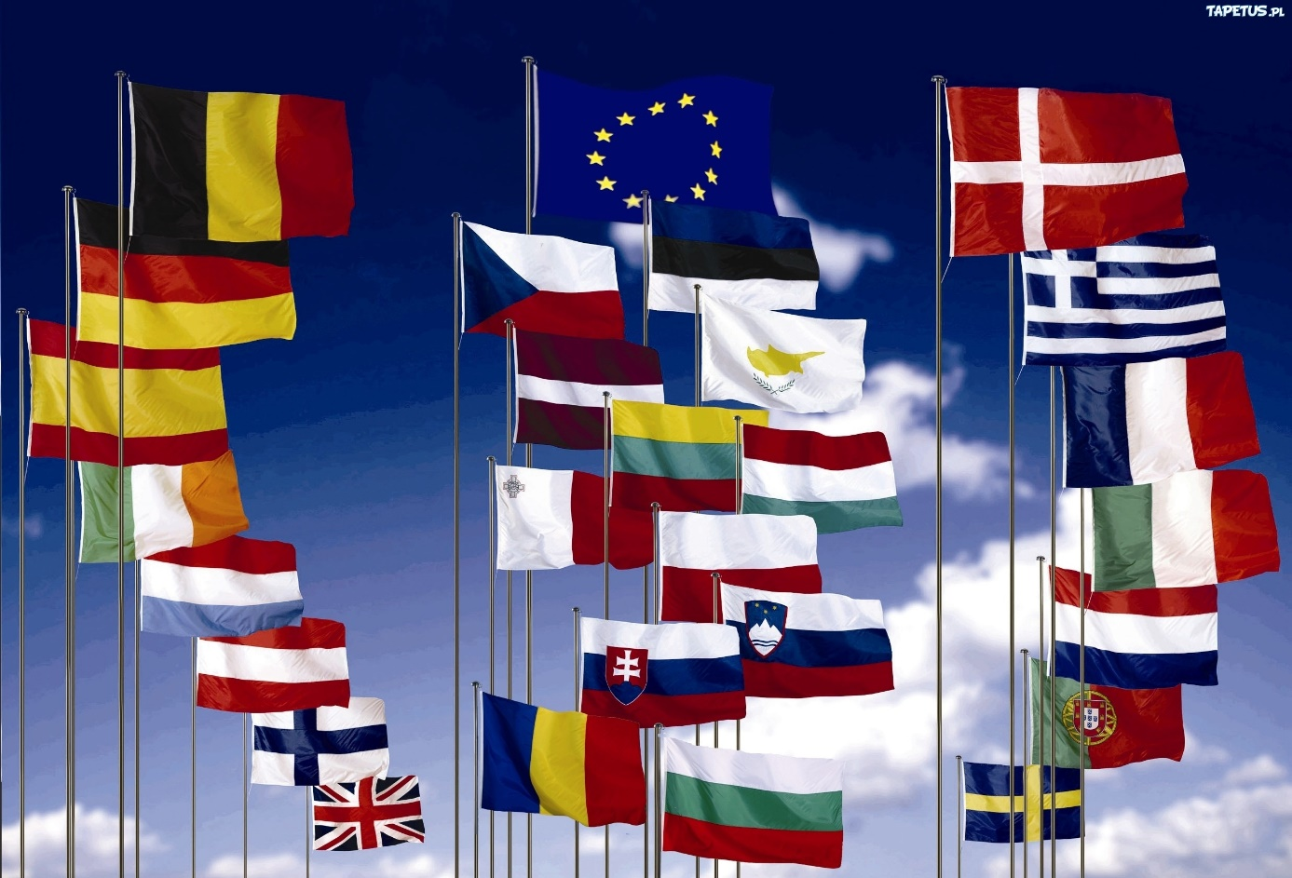

MASKOTKA UNII EUROPEJSKIEJ Cześć! Jestem SYRIUSZ, oficjalna maskotka Unii Europejskiej. Moja nazwa pochodzi od najjaśniejszej gwiazdy na niebie.
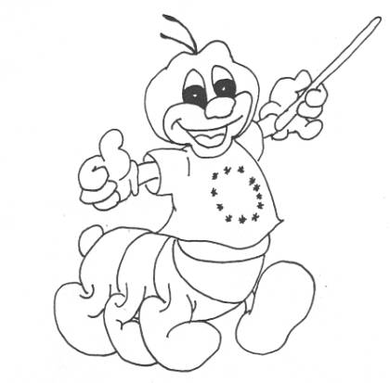

MÓJ SYRIUSZ - Stwórz własną wersję maskotki Unii Europejskiej, kolorując ją na dowolnie wybrane kolory. (plik do pobrania- Syriusz )

5. Słuchanie hymnu UE – Ody do radości Ludwiga van Beethovena.

https://www.youtube.com/watch?v=PuCznLq1QlA

Pliki do pobrania
- Mapa i flagi.PNG (256.75 KB)
- kolorowanka-1029flaga-unii-europejskiej-kolorowanka.pdf (175.31 KB)
- syriusz1.JPG (38.85 KB)

Odszukaj na mapie Europy kontury Polski; pokoloruj je.
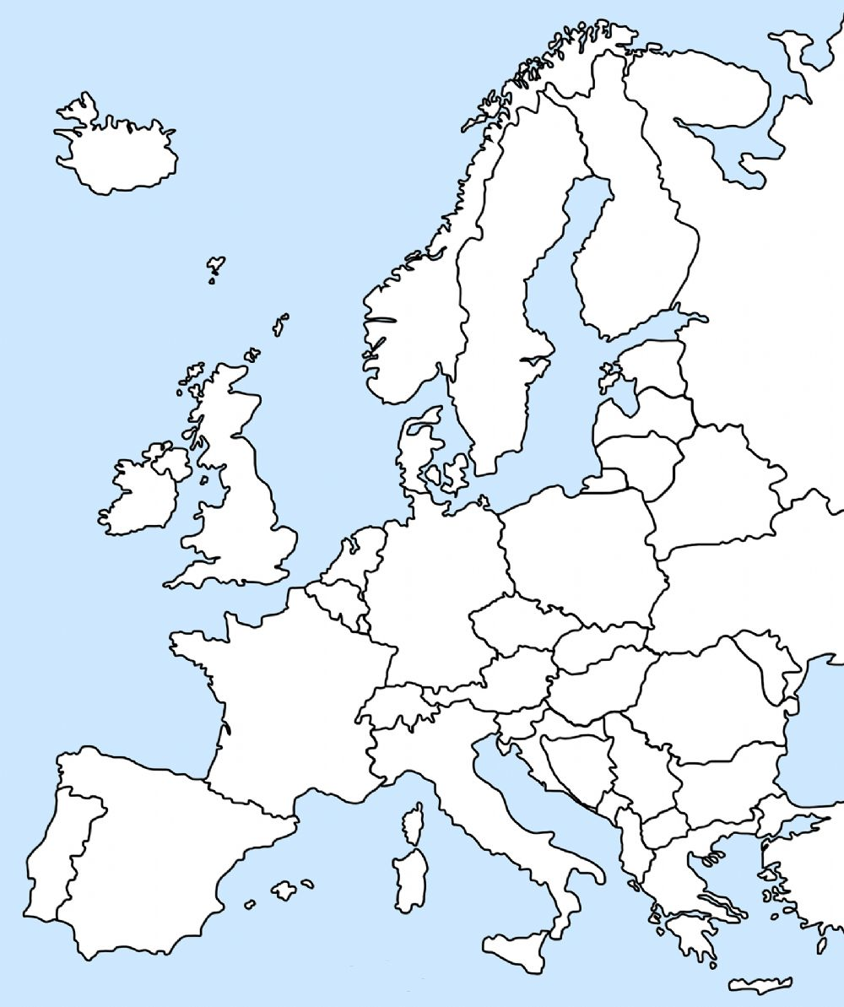
Nie zapomnij o zabawach na świeżym powietrzu.
Do jutra

